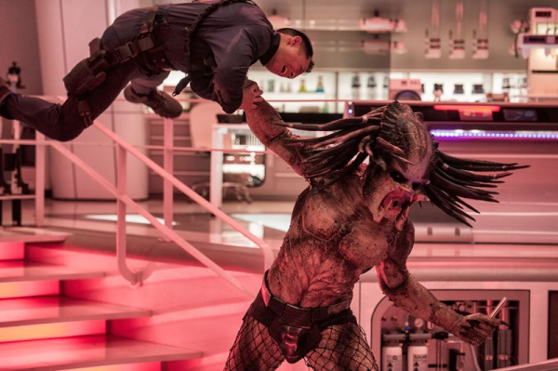
Predátor: Evoluce
(The Predator)
Premiéra: 13. 9. 2018

20th Century Fox, USA, 2018
Režie: Shane Black
Scénář: Fred Dekker, Shane Black
Kamera: Larry Fong
Hudba: Henry Jackman
Hrají: Boyd Holbrook, Trevante Rhodes, Jacob Tremblay, Keegan-Michael Key, Olivia Munn, Sterling K. Brown, Alfie Allen, Thomas Jane, Augusto Aguilera

Před více než třiceti lety jsme se s nimi střetli poprvé. A byl to pořádný nářez. Teď se Predátoři, jedni z největších lovců celého vesmíru, opět vrací na naši planetu. Jsou však mnohem silnější a chytřejší než kdykoliv předtím. Lov a zabíjení jsou pro ně stále největší zábavou.
Predátoři se geneticky zdokonalili pomocí DNA jiných vesmírných bytostí. Když jeden kluk nešťastnou náhodou zapříčiní jejich návrat na Zemi, vůbec není jisté, kdo před nimi ochrání lidstvo tentokrát. Najde se někdo, kdo nebude jen lovná zvěř, ale dokáže se jim postavit jako rovnocenný soupeř? Poslední šancí lidstva na záchranu před vesmírnými nimrody se stává už jen malá parta bývalých a naprosto šílených vojáků a jedna mladá evoluční bioložka. Jen ti mají aspoň malou šanci zabránit vyhubení našeho živočišného druhu.
Režisérem a scenáristou filmu Predátor: Evoluce je Shane Black (Iron Man 3, Smrtonosná zbraň), který je s touto ságou spojen již od jejího vzniku, kdy se v prvním Predátorovi, klasice z roku 1987, proslavil rolí Hawkinse. A divákům vzkazuje, že „Predátor v tomhle filmu je ten nejsmrtonosnější a nejhrozivější ze všech.“ John Davis, producent původního i všech následujících filmů o Predátorovi, zase vzpomíná, co ho k této postavě hned na začátku přitáhlo: „Byla to myšlenka na lovce. Myšlenka na tvora z jiné planety, pro kterého lov znamená největší hru, který cestuje z planety na planetu; proti němu americké komando a parta chlápků v džungli. Ti Predátora nakonec přelstí a porazí, takže přesto, že Predátor má obrovskou sílu a skvělou výzbroj, člověk vyhraje vynalézavostí a silnou touhou přežít.”

Přístupnost: mládeži do 15 let nepřístupný
Žánr: Akční sci-fi
Verze: anglicky s českými titulky
Stopáž: 108 min
Formát: 2D a 3D DCP, 3D IMAX, zvuk 5.1 a 7.1, Dolby ATMOS
Monopol do: 13. 3. 2020
Programování: Zuzana Černá, GSM: 602 836 993, cerna@cinemart.cz
Filmy si rezervujte přes objednávkový systém: http://objednavky.cinemart.cz
Uživatel + heslo je stejné jako pro přihlášení do www.disfilm.cz

